**Hướng dẫn sử dụng trello**

**Trello: Công cụ cộng tác hiệu quả cho mỗi dự án**

1. **Giới thiệu**

**Trello được biết đến là một “công cụ cộng tác, tổ chức dự án dưới dạng bảng”, với nhiều tiện ích thiết thực và hiệu quả trong quá trình xây dựng định hướng và phát triển ý tưởng.**

Với một Công ty có quy mô lên đến hàng trăm nhân viên như MicZone thì việc cộng tác bằng Trello ở từng nhóm, bộ phận hoàn toàn khả thi hơn là những bộ công cụ đồ sộ mất tiền khác. Thế nhưng, khi được hỏi đến thì số lượng nhân viên sử dụng Trello trong quá trình làm việc còn khá ít và một trong số những lý do dẫn đến hiện tượng “thờ ơ” với công cụ tiện ích này đó chính là sự mơ hồ về hiệu quả của Trello, cũng như các cách hướng dẫn sử dụng chưa được phổ biến rộng rãi, đầy đủ ngoài một Video được đầu tư khá tỉ mỉ từ phòng IT của công ty.

Trello được biết đến là một công cụ quản lý công việc rất hiệu quả được nhiều cá nhân, tổ chức đã và đang sử dụng nhằm nắm bắt tình hình làm việc của mỗi nhân viên đối với những tổ chức, nhóm hoạt động; cũng như góp phần giúp mỗi cá nhân tự mình quản lý những cột mốc thời gian làm việc của bản thân sao cho hợp lý nhất. Cách thức hoạt động của Trello trên cơ sở của một Organization là sự tổng hợp của các Board, trong Trello cho phép bạn tạo ra nhiều Board ngầm hiểu là một dự án và trên mỗi Board đó bạn sẽ tạo ra các List việc cần làm, trong mỗi List việc làm đó sẽ có nhiều công việc cần xử lý để bạn quản lý từng việc làm được gọi là các Card thông tin.

Để sử dụng hiệu quả phần mềm Trello hơn bao giờ hết người dùng cần nắm rõ các thuật ngữ trong Trello.

* **Trello bao gồm những thành phần cơ bản sau đây:**
* **Card**: là thẻ thông tin có Tiêu đề, Mô tả dùng để lưu trữ công việc. Một Card có thể dùng để ghi công việc, tính năng sản phẩm, câu hỏi, ghi chú,… tùy cách sử dụng. Mỗi Card sẽ có danh sách để bạn chia những thông tin đầu việc nhỏ hơn. Mỗi Card có thể được bình luận, đính kèm các tệp, hình ảnh trên đó để phục vụ cho việc trao đổi giữa các thành viên.

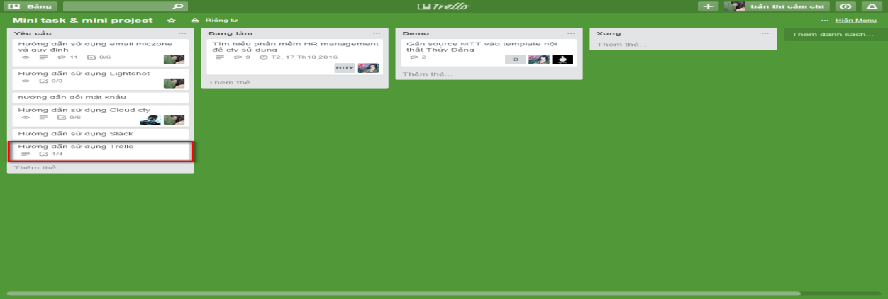

* **List**: là một danh sách tổng hợp các Card thuộc chung một tình trạng hoặc một tính chất khác nhau. Ví dụ: List Doing bao gồm những card đang được thực hiện. List Done chứa những card đã hoàn thành.

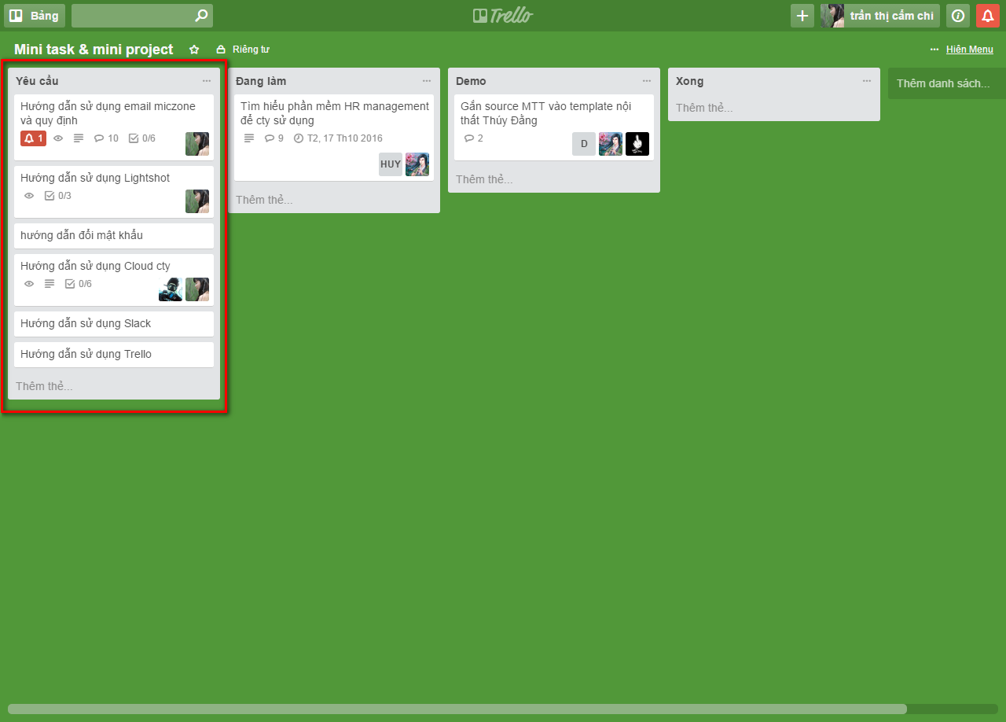

* **Board**: là một bảng, thường tương đương với một dự án hoặc một mảng công việc. Trong một Board có thể có nhiều List chia theo tình trạng của những đầu việc của dự án đó để tiện theo dõi.

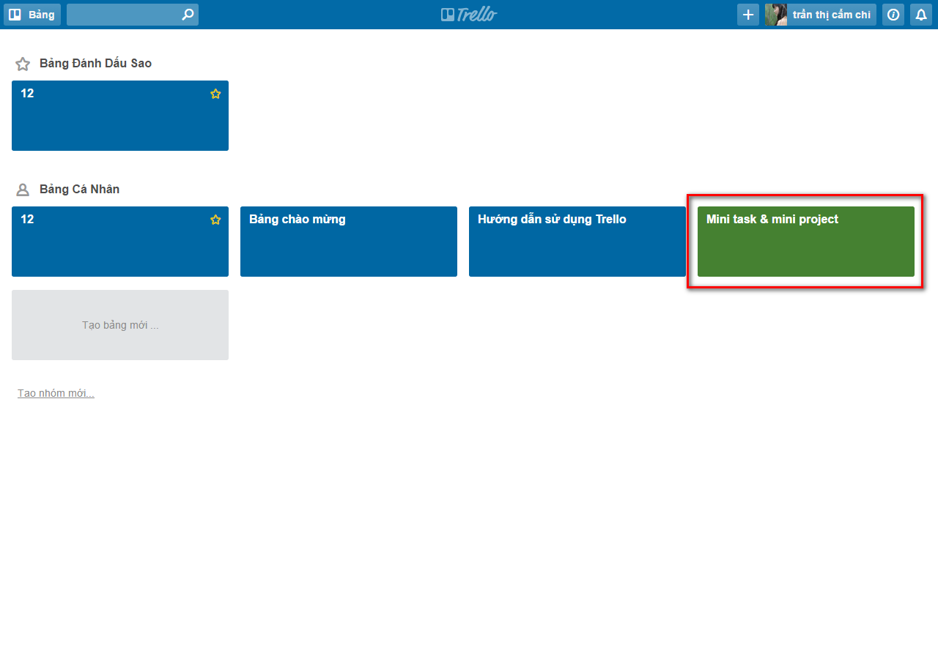

* **Organization**: là tổng hợp của những Board và các thành viên cùng tham gia một tổ chức, dự án được tạo.

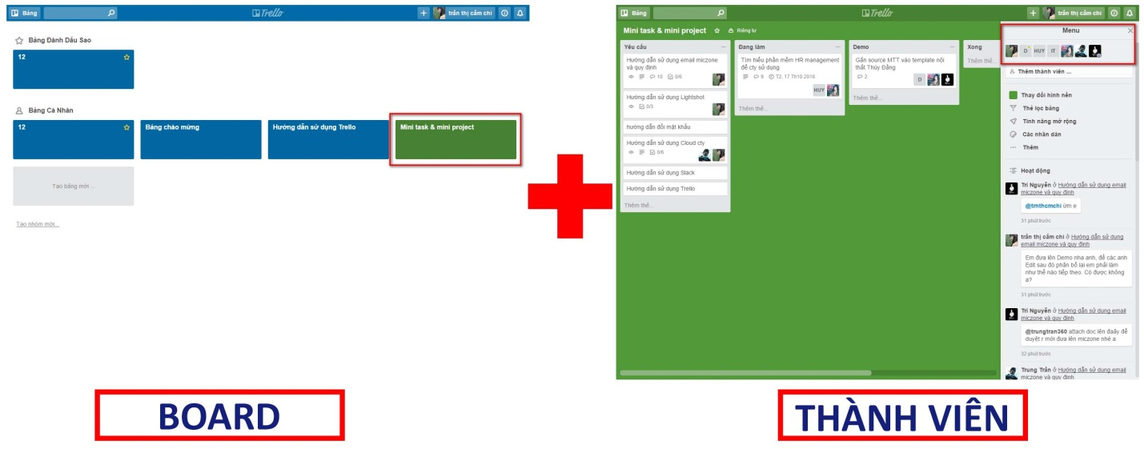

* **Mục đích sử dụng:**
* Trello là công cụ quản lý nhằm phối hợp các công việc một cách hiệu quả để giúp người trong nhóm cần nhìn qua đã biết có các đầu việc nào, ai đang là người chịu trách nhiệm công việc đó, làm tới giai đoạn nào.
* Quản lý công việc cá nhân hiệu quả cũng như giúp các trưởng bộ phận nắm bắt tình hình làm việc của nhân viên đối với những công ty có quy mô phát triển như MicZone.
* **Lợi ích của việc sử dụng Trello:**
* Một trong những lợi ích đầu tiên phải kể đến của Trello đó chính là đảm bảo việc ghi nhớ công việc cần phải làm của bạn trong thời gian sắp tới. Trello có thể thay thể cho những báo cáo hàng ngày giúp bạn sắp xếp công việc theo thứ tự.
* Dù bạn có rất nhiều công việc cần làm thì bạn cũng không thể làm nhiều công việc trong cùng một lúc. Trello hỗ trợ việc ưu tiên mức độ quan trọng và cần hoàn thành của công việc giúp bạn có thể nhận được được việc nào cần làm trước, việc nào để sau.
* Giúp bạn kiểm tra các công việc vào cuối ngày để đảm bảo tiến trình công việc mà bạn đang thực hiện được hoàn thành đúng thời hạn, nhưng vẫn đáp ứng đúng yêu cầu bản thân đề ra hoặc cao hơn là của trưởng nhóm phân bổ công việc đó.
* Ngoài việc giúp các trưởng bộ phận có thể điều chỉnh nhân sự cho từng task một cách linh hoạt. Ngoài ra, với Trello các trưởng bộ phận cũng có thể chia sẻ trao đổi với các trưởng bộ phận khác trong cùng dự án.

**2. Hướng dẫn sử dụng Trello:**

**2.1**: Để bắt đầu làm việc với Trello, bạn cần tạo một tài khoản miễn phí tại <https://trello.com/signup> bằng các bước đơn giản.

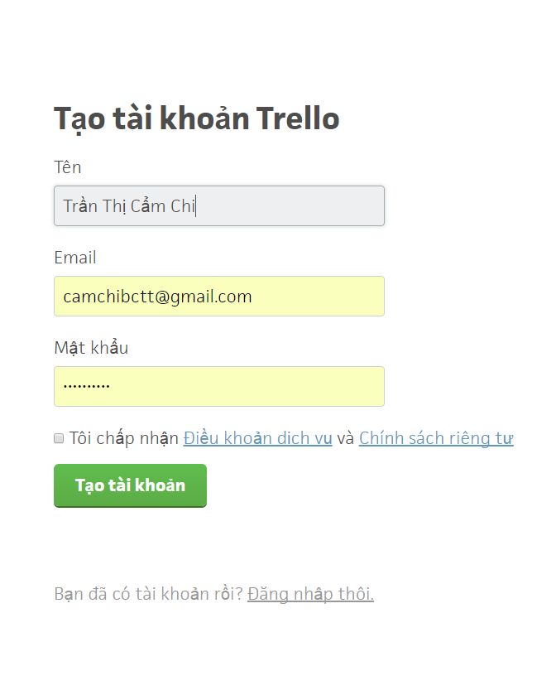

* Bạn muốn thay đổi giao diện Trello cá nhân thì nhấn vào Cài đặt và làm theo hướng dẫn:

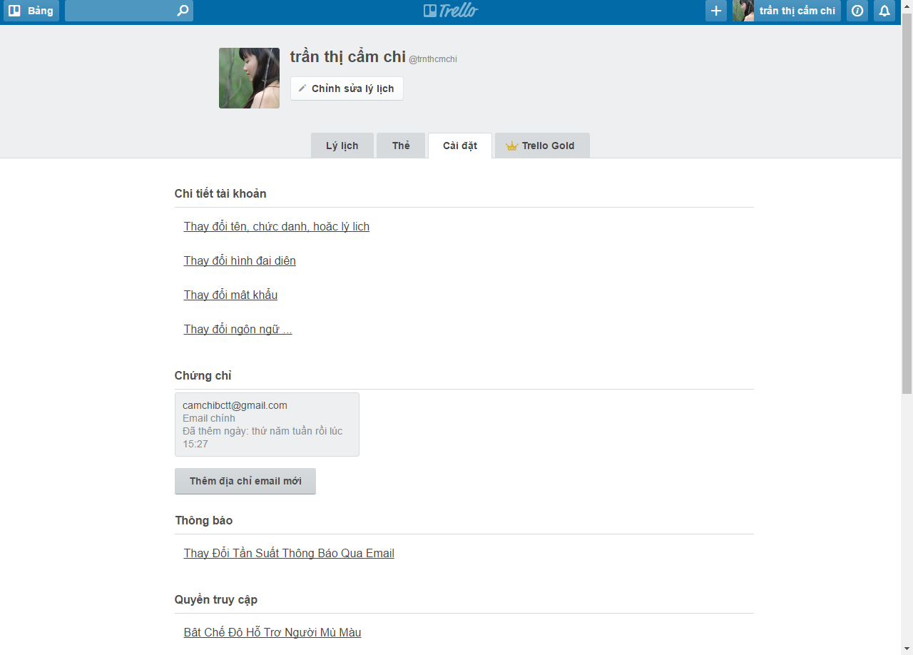

* Sau khi tạo tài khoản Trello thành công sẽ cho về giao diện như bên dưới hình, khi đăng nhập sẽ dẫn đến màn hình làm việc chính **My Board.**Đây là nơi chứa tất cả **các dự án của bạn**. Hiện tại, với tài khoản miễn phí, Trello cho phép tạo số lượng Board không giới hạn.

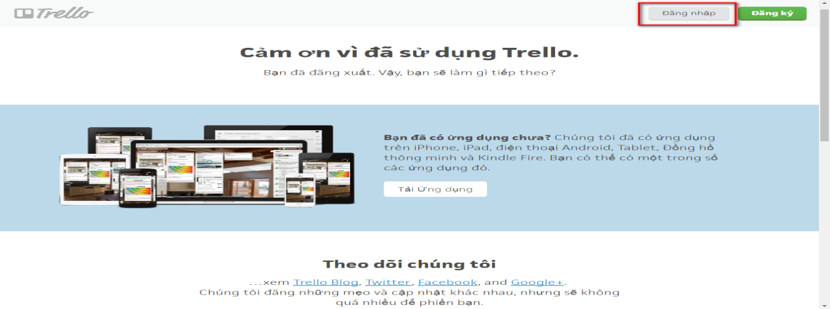

**2.2. Tạo một Board**

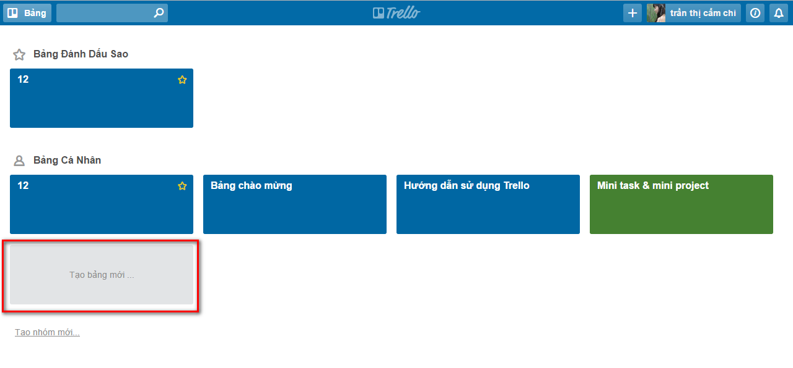

* Đặt tên cho Board
* Add members:
* Các members của mỗi Board đã được ngầm định gán bởi các members của Organization phía trước, ngoài ra tại đây người dùng cũng có thể add thêm members cho từng Board cụ thể.
* Add thêm members cho Board, click vào mục Add Members

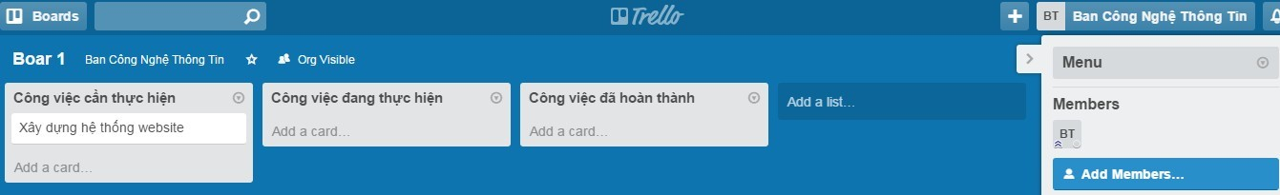

* Nhập địa chỉ Email đầy đủ của người cần tìm vào ô trắng

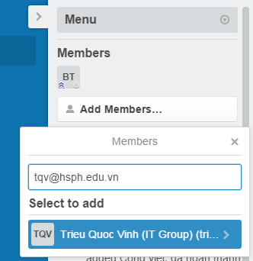

* Chọn member cần add

**2.3.  Đóng Board**

* Trong 1 Organization có thể tạo nhiều Board, khi những Board đã hoàn thành, không cần dùng đến nữa người dùng chỉ có thể đóng Board, không xóa được. Thao tác như sau:
* Chọn Board cần đóng
* Click vào Menu, chọn mục Close Board…

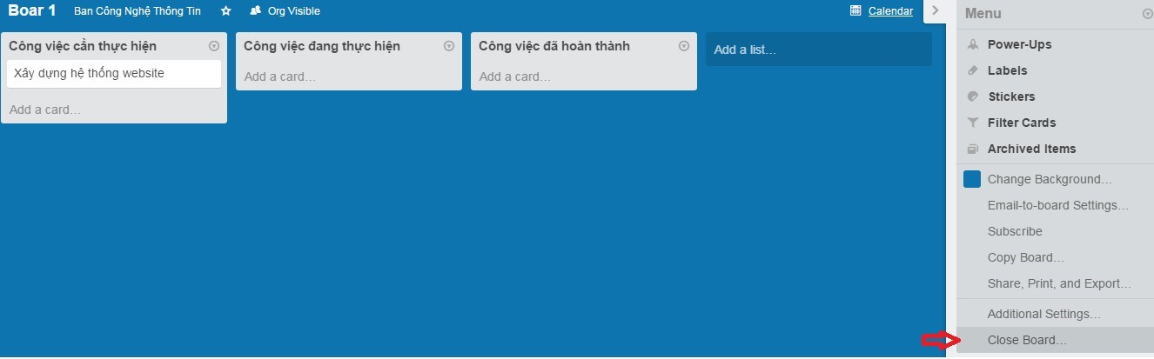

**2.4.  Mở lại Board đã bị đóng**

* Click chuột vào nút Board ở góc trên bên trái cửa sổ Trello

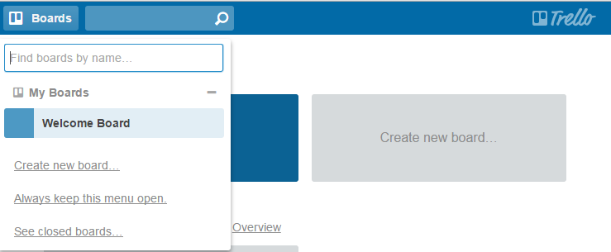

* Chọn mục See closed board
* Click vào board cần mở lại

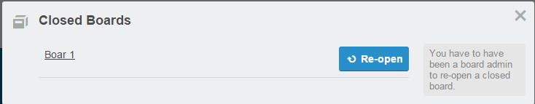

* Chọn Re-open

**2.5.  Tạo danh sách các công việc (list)**

* Click vào mục Add a list trong Organization/ Board đã tạo

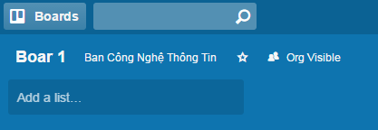

* Đặt tên cho list, click Save

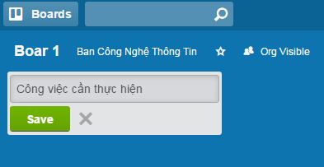

Trong mỗi list có nhiều card, mỗi card là 1 công việc cụ thể

**2.6.  Tạo việc cụ thể (card)**

* Click vào mục Add a card

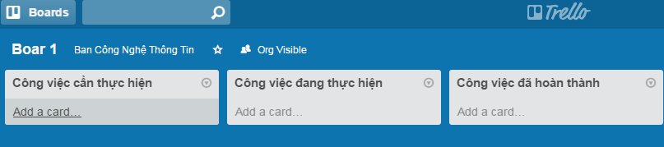

* Nhập tên công việc, click nút Add

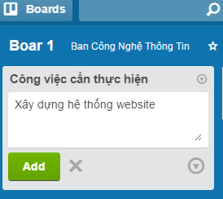

***Các thao tác với card***

* Giao diện 1 card

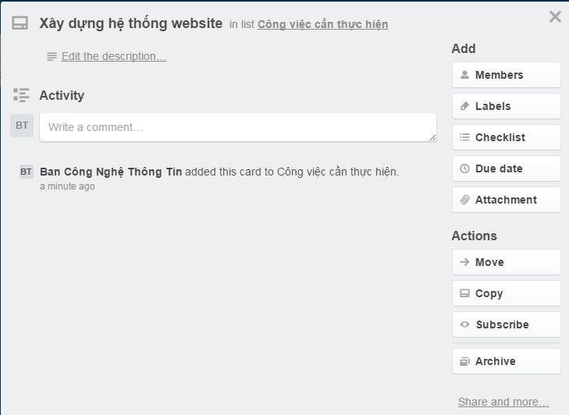

**2.7.   Add members**

* Add members bằng cách click vào nút Members và nhập địa chỉ Email đầy đủ của người cần tìm vào ô Search Members, nhấn Enter

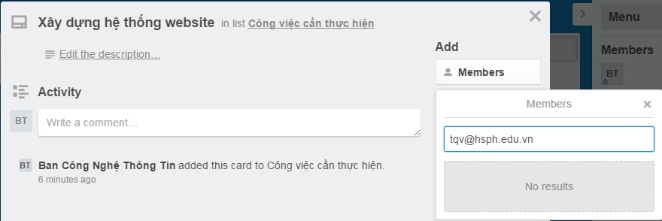

Chú ý:

* Members của card chỉ được lựa chọn trong danh sách members của Board phía trước

**2.8.   Đặt nhãn cho card**

* Mỗi card là 1 công việc cụ thể, người dùng có thể dùng các nhãn để phân loại công việc theo ý muốn
* Cách thực hiện: Trong cửa sổ card, chọn Labels, chọn màu phù hợp

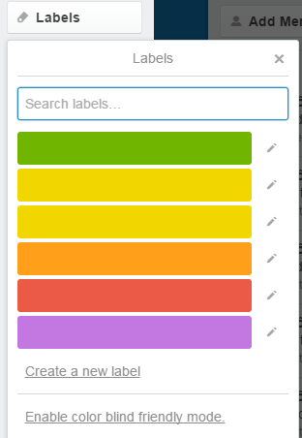

**2.9.   Tạo Check list**

Check list là tập hợp các việc nhỏ trong 1 công việc (card), mỗi việc nhỏ trong check list được tạo ra cho phép người dùng đánh dấu đã hoàn thành hoặc chưa hoàn thành

Cách thực hiện:

* Click vào nút Check list

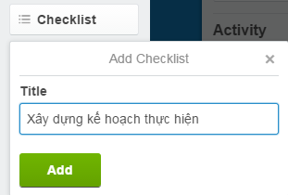

* Điền tên check list vào ô Title
* Click Add

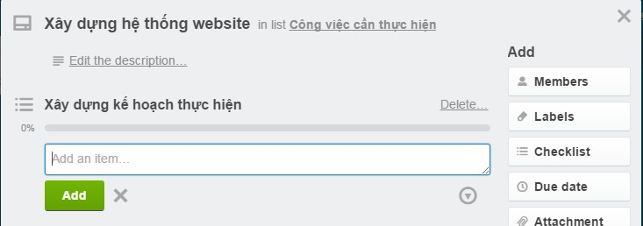

**Tạo các công việc trong check list:**

* Nhập tên việc
* Click Add
* Hoặc người dùng có thể copy trong file word danh sách các công việc và paste vào mục Add an item, mỗi xuống dòng bằng Enter của word sẽ được tách thành 1 công việc trong check list

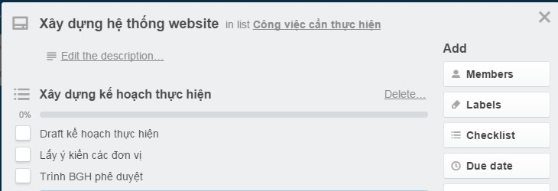

* Khi công việc được hoàn thành, người dùng đánh dấu vào ô vuông, đánh dấu công việc được hoàn thành

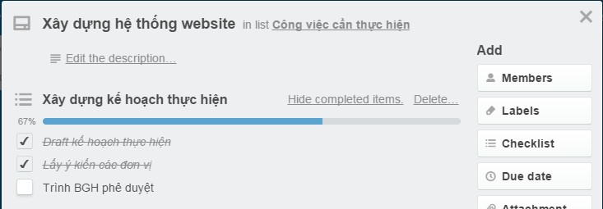

**2.10.   Đặt deadline cho card**

* Click vào Due date
* Chọn ngày deadline
* Click Save

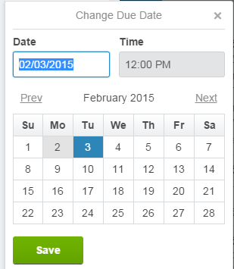

**2.11.   Đính kèm tài liệu cho card**

* Người dùng có thể đính kèm tài liệu là các file text, ảnh, pdf… cho card bằng cách click vào nút Attachment

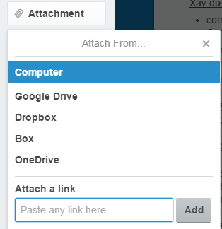

* Người dùng có thể xóa bỏ file Attachment

**2.12.   Di chuyển, copy card**

* Người dùng có thể di chuyển, copy card sang nơi khác

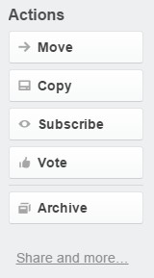

* Muốn bỏ 1 card ra khỏi Board người dùng click vào nút Archive
* Nếu 1 card đã bị Archive, nó sẽ không còn hiển thị trong Board nữa, chỉ có admin của Organnization mới có thể khôi phục lại card đã bị Archive bằng cách
* Click vào mục Archive Items

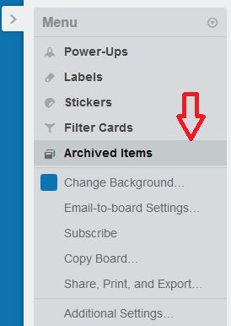

* Chọn card đã bị Archive
* Chọn nút Send to Board

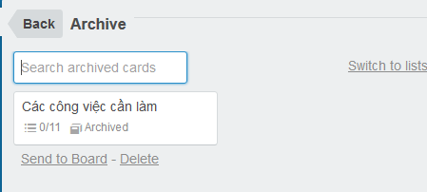

**2.13.   Viết comments cho card**

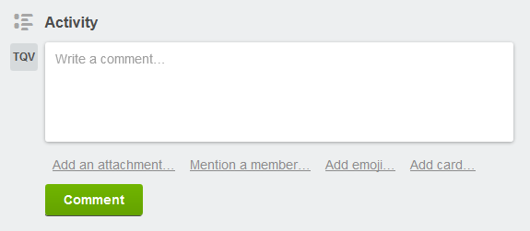

* Người dùng có thể edit, xóa, reply comment

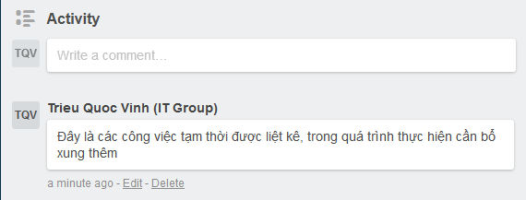

**Chú ý:**

* Các members thuộc Board có thể xem và thực hiện tất cả các hoạt động trong Board theo quyền đã được phân trong Organization
* Các members thuộc card cũng có đầy đủ quyền như trong Board, tuy nhiên khi có thay đổi trong card thì chỉ những members thuộc card mới được gửi Email thông báo.

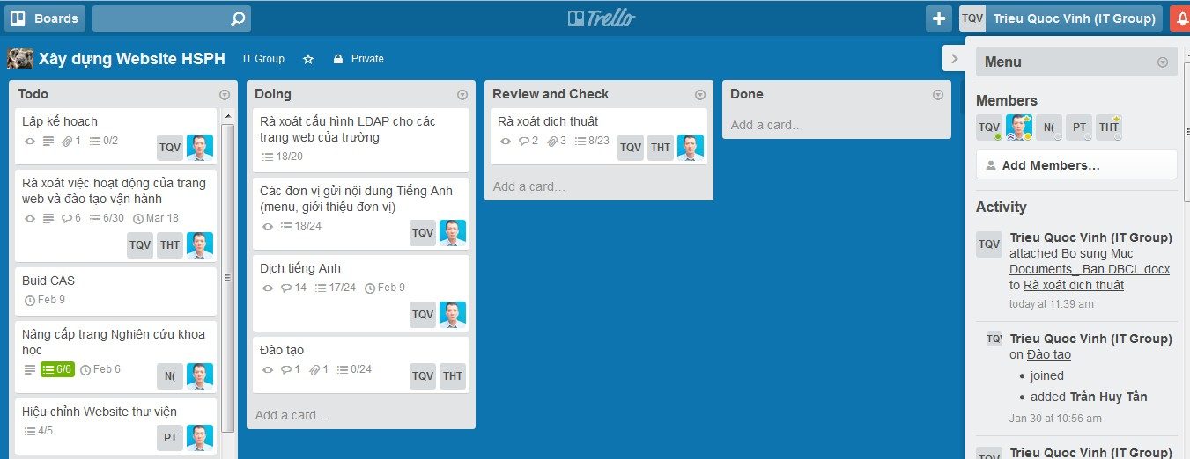

**2.14.  Activity**

* Activity là ghi chép tự động của hệ thống, mỗi hoạt động của người dùng đều được hệ thống ghi lại và không người dùng nào có thể can thiệp được. Đây được coi là bằng chứng của hệ thống cho các hoạt động trong nhóm.
* Activity theo Board

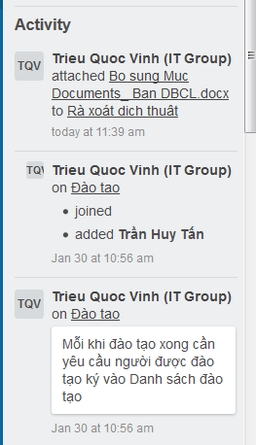

* Activity theo card

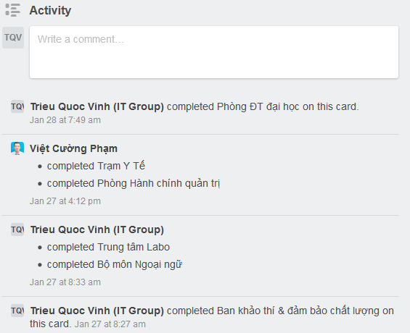

**Chú ý:**

* Tại bất kỳ cửa sổ nào của hệ thống, người dùng muốn trở về màn hình chính ban đầu, chỉ cần click vào nút *Trello*

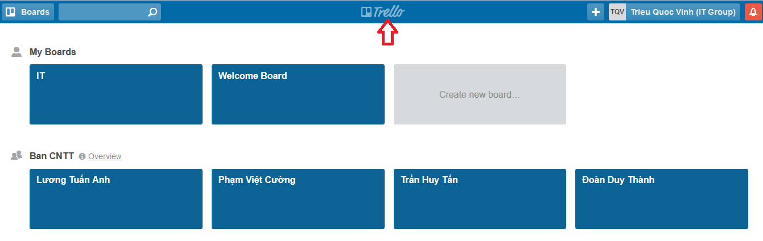

* Hiện nay Trello có phiên bản chạy trên nền website và phiên bản chạy trên các thiết bị cầm tay sử dụng hệ điều hành iOS hoặc Android
* Hỗ trợ hoàn toàn bộ gõ Tiếng Việt Unicode

Trello hỗ trợ việc nhận thông báo qua Email bằng cách truy cập vào Cài đặt:

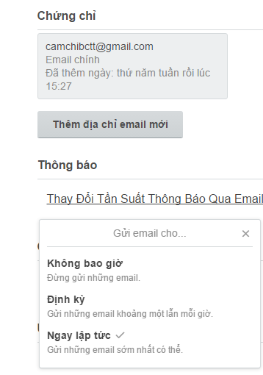

Bạn sẽ không cần phải mất nhiều thời gian trong việc thường xuyên đăng nhập vào Email để kiểm tra các thông báo được gửi đến Trello cá nhân, Trello hỗ trợ việc cài đặt nhận thông báo qua Desktop nhanh chóng, hiệu quả.

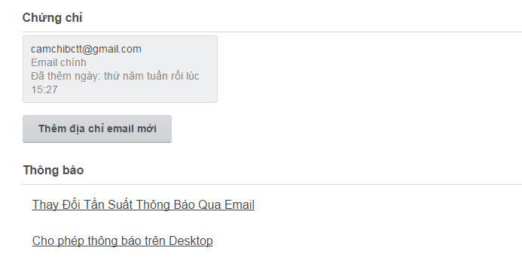

Bên cạnh việc quản lý công việc hiệu quả, Trello còn có thể tạo thẻ qua email, xem bảng dưới dạng lịch, tùy biến giao diện, tích hợp với Dropbox hoặc Google Drive…



Trello là một công cụ trực tuyến miễn phí dùng để hỗ trợ các hoạt động kiểm soát, quản lý các công việc, chiến dịch theo cá nhân, nhóm hoặc tổ chức. Với giao diện đơn giản cùng cách sử dụng dễ dàng, Trello sẽ giúp người dùng nắm bắt một cách nhanh chóng tình hình cũng như tiến độ các công việc đã, đang và cần được thực hiện.